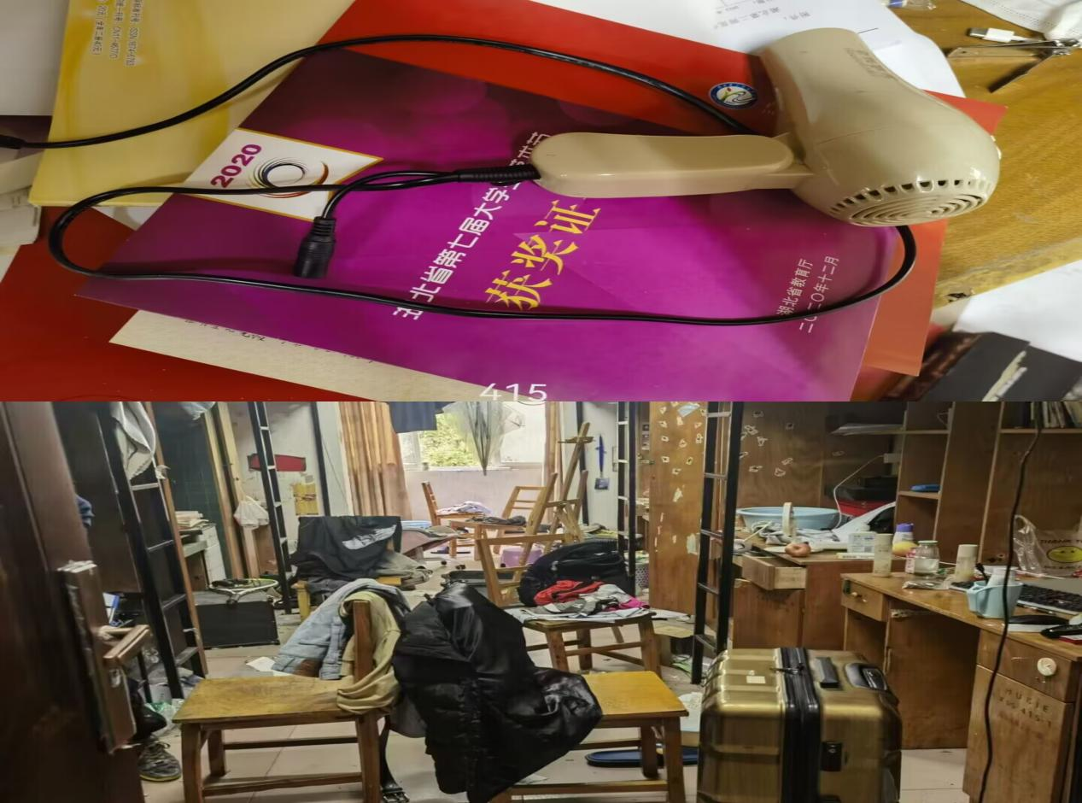
部分不清洁寝室图片

艺术学院 西五 415
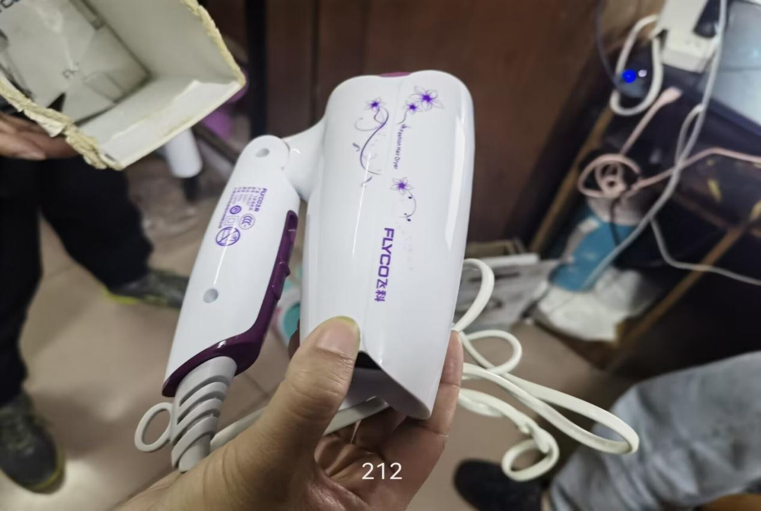

物理与机电过程学院 西七 212
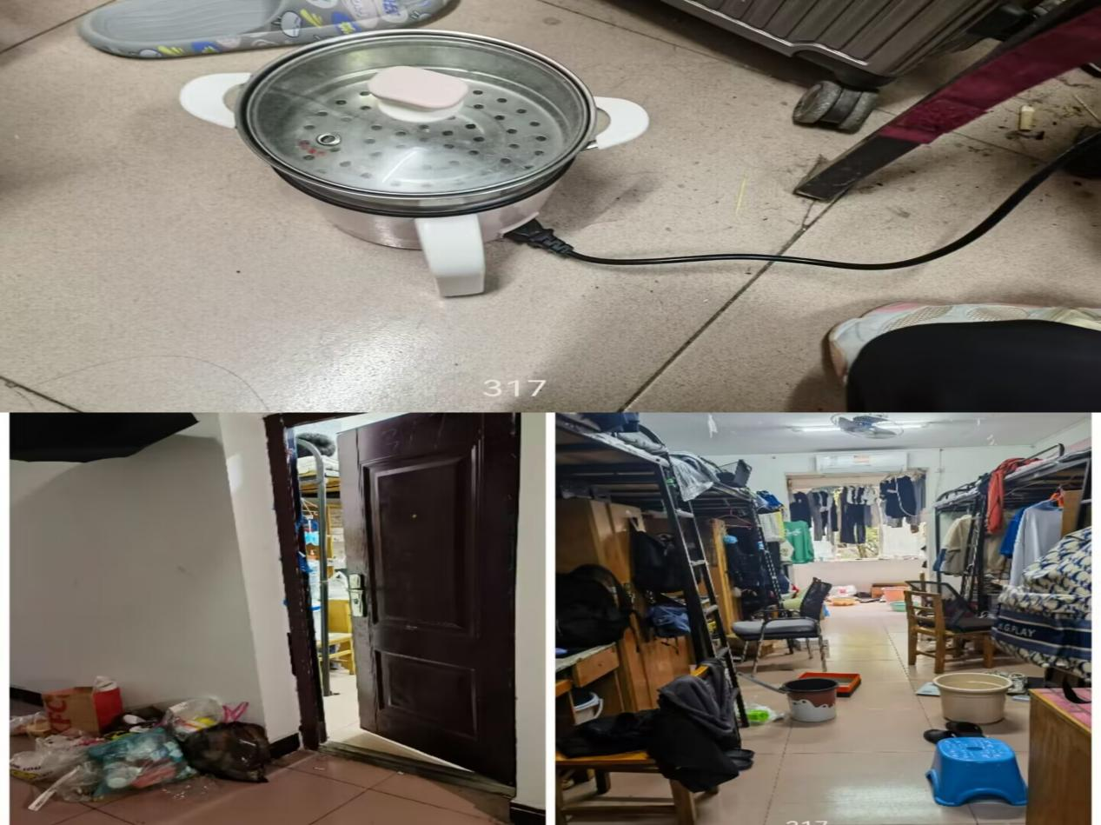

化学与生命科学学院 西八 317
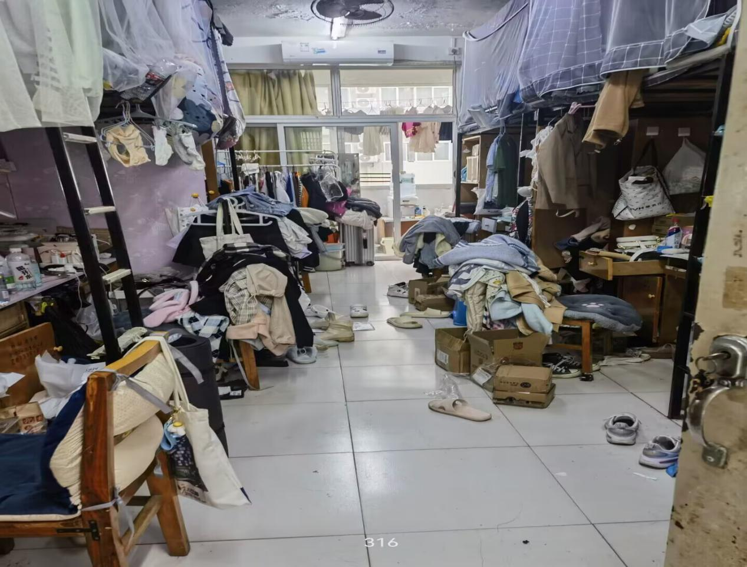

经济与管理学院 中七 316
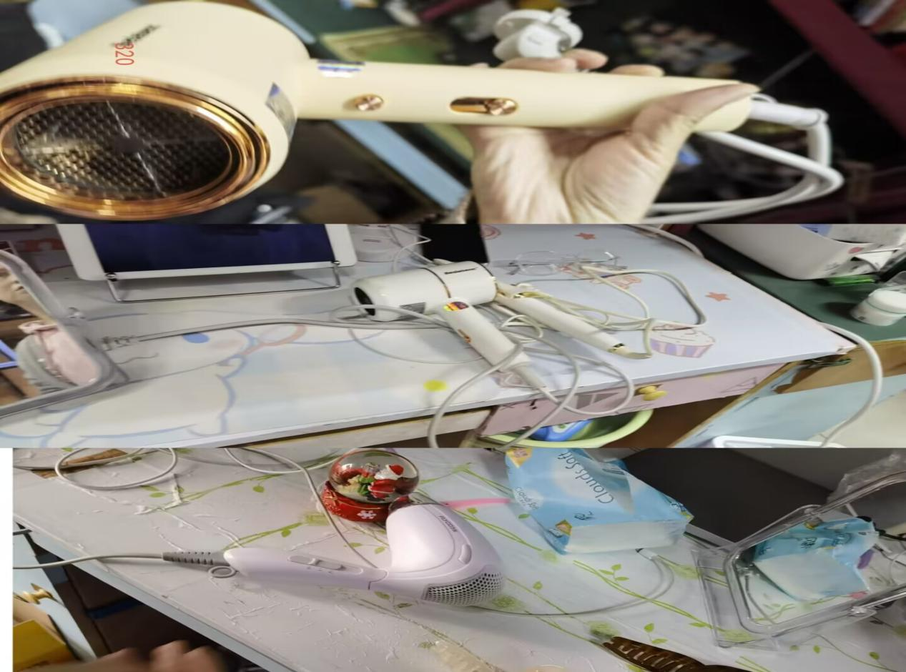

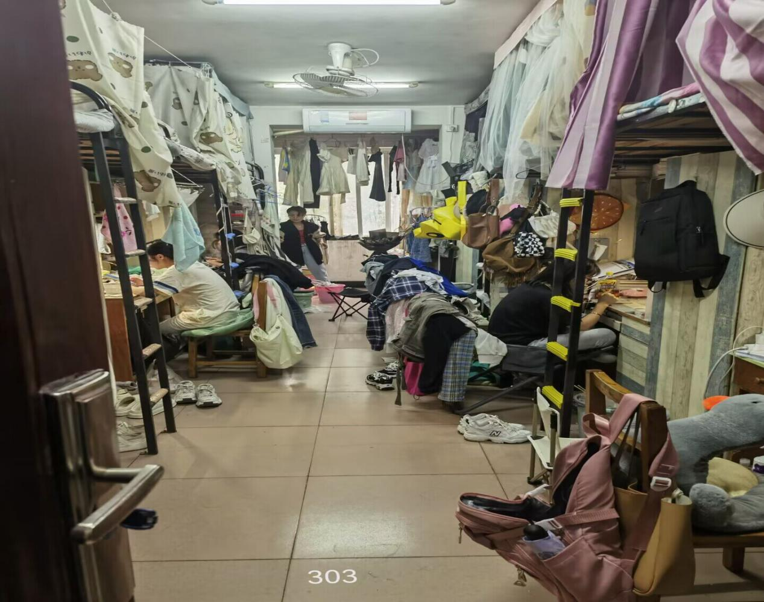
经济与管理学院 中七 320

计算机学院 西一 303

